ВИЗИТНАЯ КАРТОЧКА

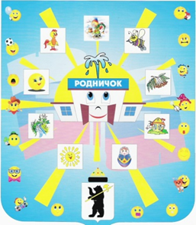

МДОУ ДЕТСКИЙ САД
КОМБИНИРОВАННОГО ВИДА № 15
ГОРОДА ЯРОСЛАВЛЯ

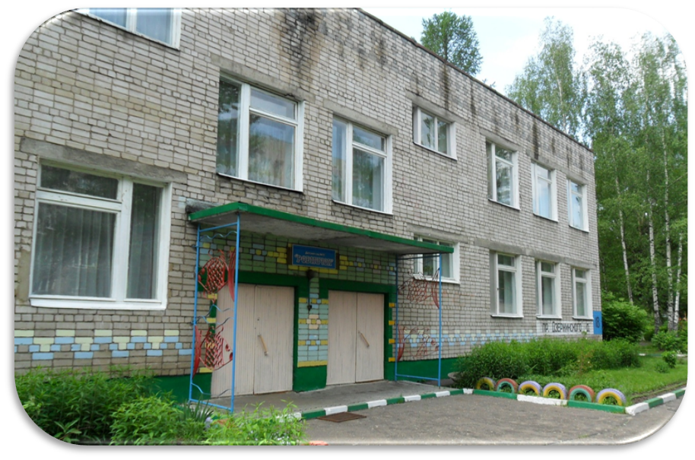

ИЗ ИСТОРИИ ОБРАЗОВАТЕЛЬНОГО УЧРЕЖДЕНИЯ

Детский сад №15 построен по типовому проекту и введен в эксплуатацию в марте 1974. В 2013 году детский сад отметил 40-летний юбилей. За время функционирования образовательной организации учреждение возглавляли заведующие:
1974-1980гг - Радионова Людмила Андреевна,
1981-1985гг – Новожилова Раиса Дмитриевна,
1986 – 1997гг – Шитова Ирина Николаевна.
с 1997г по настоящее время – Громова Ольга Александровна.
В помещении учреждения созданы все условия для полноценного развития ребенка- дошкольника.Имеется: музыкальный зал, физкультурный зал, 2 кабинета учителей-логопедов, многофункциональные помещения – игротека, мастерская по художественному труду и дизайн-деятельности «Мастерилка», библиотека «Читай-ка».Работники детского сада стремятся организовать развивающую среду, обеспечивающую эмоциональное благополучие воспитанников. Педагог выступает партнером, активным участником, организующим предметную среду так, чтобы она способствовала удовлетворению интересов детей, их потребности в самовыражении.
Режим функционирования дошкольного образовательного учреждения: детский сад работает 5 дней в неделю, пребывание детей с 6.30 – до 18.30.

АДРЕС ОБРАЗОВАТЕЛЬНОГО УЧРЕЖДЕНИЯ

Город Ярославль, проспект Дзержинского, 18, телефон55-30-73,e-mail: yardou015@yandex.ru

ФИО РУКОВОДИТЕЛЯ ОБРАЗОВАТЕЛЬНОГО УЧРЕЖДЕНИЯ
Громова Ольга Александровна, Почетный работник общего образования РФ, высшая квалификационная категория, стаж руководящей работы 24 года

ОФИЦИАЛЬНЫЕ ДОКУМЕНТЫ

1.Лицензияна право ведения образовательной деятельности №76242511/0389 от 11 ноября 2011 года
2.Свидетельство об аккредитации ЛЛ 033351 №01-319 от 20 ноября 2002 года

КОЛИЧЕСТВО ОБУЧАЮЩИХСЯ (ГРУПП)

Всего в ДОУ функционирует 10 групп, из них 2 группы ясельного возраста и 2 группы для детей старшего дошкольного возраста с ОНР, всего обучающихся 232 человека. Контингент воспитанников детского сада представлен детьми раннего возраста: от 1,5 до 3 лет и дошкольного возраста: от 3 до 7 лет.
ОСОБЕННОСТИ ОРГАНИЗАЦИИ ОБРАЗОВАТЕЛЬНОГО ПРОЦЕССА

Образовательный процесс строится на основе образовательной программы дошкольного образования, структурированной на основе ФГОСДОс использованием комплексной программы дошкольного образования «Истоки» под редакцией Л.А. Парамоновой

Цели и задачи реализации Программы: обеспечение полноценного, разностороннего развития каждого ребенка, формирование у него базового доверия к миру и универсальных, в том числе, творческих способностей детей до уровня, соответствующего возрастной специфике и требованиям современного общества; создание равных условий для развития детей, имеющих разные возможности.
Специфика образовательного процесса:
- Учет возрастных и индивидуальных особенностей ребенка в педагогическом процессе.
- Создание условий для эмоционального благополучия ребенка в детском саду.
- Использование современных технологий в воспитании и обучении (ТРИЗ, проектный метод, ИКТ, здоровье-сберегающие технологии и т.д.).
- Построение обучающих игровых занятий с учетом интереса детей.
- Использование в педагогической работе празднично – игровой культуры, труда и общения.
- Преобладание воспитательных приемов над обучающими.

МЕТОДИЧЕСКАЯ ТЕМА УЧРЕЖДЕНИЯ

Введение в практику работы ФГОС дошкольного образования.Повышение эффективности образовательного процесса ДОУ путем внедрения новых образовательных технологий.

ОСНОВНЫЕ НАПРАВЛЕНИЯ ДЕЯТЕЛЬНОСТИ

В учреждении осуществляется углубленная работа по пяти образовательным областям: познавательной, речевой, коммуникативно-личностной, физкультурной и художественно-эстетической.

Усиление реализации познавательного и речевого направлений происходит за счет:
- Реализации системы занятий познавательного цикла, имеющей в основе проведение занятий по подгруппам в группах старшего дошкольного возраста;
- Проведение занятий по обучению грамоте учителем-логопедом по подгруппам (для детей старшего возраста);
- Проведение индивидуальной работы с детьми;
- Разработанной системы индивидуального сопровождения ребенка по данному направлению;
- Расширению содержания образования (работа по лексическим темам);
- Проведения интегрированных занятий по развитию речи и продуктивных видов деятельности;
- Взаимодействия с социальными партнерами (с воспитанниками детского сада традиционно проводятся занятия в библиотеке детского сада си с выходом в центральную детскую библиотеку им. Ярослава Мудрого, организуются выезды в музей Боевой славы, Музей истории города, планетарий, выход в краеведческий центр Дзержинского района).

Усиление реализации коммуникативно-личностного направления происходит за счет:
- Осуществление индивидуализации во время процессов воспитания и обучения;
- Реализации системы занятий для детей всех возрастов (кроме раннего и младшего) по развитию познавательных процессов (памяти, восприятия, речи, мышления, внимания) с педагогом-психологом;
- Осуществления систематических педагогических наблюдений за развитием каждого ребенка с фиксацией данных в картах индивидуального развития;
- Реализации системы мониторинга эмоционально-личностной сферы ребенка (развития познавательных процессов, межличностных отношений, готовности к школе, развития детей младшего дошкольного возраста);
- Взаимодействие с семьями воспитанников в вопросах индивидуального развития детей.

Усиление реализации физкультурного направления происходит за счет:
- Реализации системы занятий физкультурно-оздоровительного цикла, имеющей в основе проведение занятий по подгруппам в группах среднего и старшего дошкольного возраста;
- Организации кружковой работы ДОУ (хореографическая студия «Веселые горошины» для детей старшего дошкольного возраста);
- Организации физкультурных досугов и развлечений для детей старшего дошкольного возраста («Веселые старты», «Мама, папа, я – спортивная семья»);
- Приема детей на свежем воздухе в теплое время года для воспитанников всех возрастных групп;
- Введение в режим дня утренней гимнастики и закаливающих процедур (полоскания полости рта и умывания прохладной водой, солнечных и воздушных ванн);
- Организации сна с доступом свежего воздуха (режим индивидуального пробуждения);
- Организации прогулки (подвижных игр, спортивных упражнений, самостоятельной двигательной активности);
- Соблюдения режима дня и оптимальной двигательной активности, снижения утомляемости на занятиях детей старшего дошкольного возраста;
- Создания развивающей среды группы с обязательным наличием физкультурного уголка в группах;
- Медицинского сопровождения воспитанников начиная с младшего дошкольного возраста, включающего в себя осмотр, диагностику и профилактику заболеваний.

Усиление реализации художественно-эстетического направления происходит за счет:
- Включения в образовательный процесс различных видов совместной театральной деятельности взрослых и детей в рамках кукольного, драматического и интегративного театра детского сада, а также создание уголков театра в группах;
- Чтения литературных произведений на занятиях в группах старшего дошкольного возраста и при проведении режимных моментов в группах среднего и старшего дошкольного возраста
- Использования на занятиях в группах среднего и старшего дошкольного возраста записей из фонотеки литературных произведений в исполнении мастеров художественного слова;
- Организация кружковой работы ДОУ (хореографическая студия «Веселые горошины», «Юный книголюб»);
- Активизации детского словотворчества при проведении режимных моментов у воспитанников всех возрастных групп;
- Работы студии художественного творчества и дизайна «Мастерилка» для детей среднего и старшего дошкольного возраста.
- Формирования единой образовательной системы, в основе которой взаимодействие детей, сотрудников детского сада, родителей воспитанников, представителей других институтов Детства в условиях культурно-образовательного пространства города.

ОПЫТ УЧАСТИЯ В ПРОЕКТАХ

Уровень | Опыт | Год
всероссийский уровень | - Электронное образовательное СМИ «Школа-21-века»  III премиальный Всероссийский конкурс «Мой помощник - кабинет», лауреат конкурса  2. Центр образовательных инициатив,Сибирский институт непрерывного дополнительного образования, Всероссийский конкурс для выпускников детских садов«Классики, скоро в школу», 2 место по РФ  3. Центр культуры образования и искусства Тюменской области, Всероссийский фестиваль-конкурс детского творчества «Открытый мир», диплом за подготовку участников  4. Всероссийский конкурс декламаций «Дети читают стихи для Лабиринт.ру», участник  5. Всероссийский образовательный проект RAZVITUM, Всероссийский конкурс педагогического мастерства «Профи», номинация «Методическая разработка», призер 1 степени  6. Открытый общероссийский интернет-конкурс 2013-2014 учебного года», диплом 3 степени  7. Электронное образовательное СМИ «Школа-21-века»  2-й всероссийский конкурс «Портфолио», диплом победителя, 2 место  8. Центр образовательных инициатив,Сибирский институт непрерывного дополнительного образования, Всероссийский детский конкурс «Мечтай! Исследуй! Размышляй!», 4 место по РФ | 2014
региональный уровень | - Открытый межрегиональный дистанционный конкурс «Радуга открытий», победители в номинации «Супер Ум» среди проектно-исследовательских работ среди дошкольников.  - Открытыйобластной конкурс творческих работ по энергосбережению «Наш теплый дом – 2014»,участник | 2013  2014
муниципальный уровень | 1.Городской фестиваль семейного творчества «Картина семьи», участник  2. Ежегодный городской смотра-конкурса детского творчества на противопожарную тему «Помни каждый гражданин: спасения номер 01», участник  3. X Открытый конкурс прикладного и изобразительного творчества «Мой любимый мультипликационный герой», специальный приз диплом за приобщение детей к модульному оригами  4. Творческий фотоконкурс «Ярославль – город - праздник» среди педагогических работников МОУ города Ярославля, участник  5. Городской конкурс декоративно-прикладного творчества среди образовательных учреждений «Мама, папа, я – творческая семья» ,диплом 1 место | 2014  2013

ИННОВАЦИОННАЯ ДЕЯТЕЛЬНОСТЬ

В 2013-2014, 2014-2015гг учреждение входит в состав муниципальной инновационной площадки «Реализация ФГТ и ФГОС на основе использования технологии проблемного диалога с позиции непрерывности и преемственности между дошкольным и начальным общим образованием». По итогам работы представлялся опыт в рамках педагогического марафона – 2014 «Профессиональные педагогические сообщества как стратегический ресурс повышения качества образования в современных условиях».

РЕЗУЛЬТАТЫ ПЕДАГОГИЧЕСКОЙ ДЕЯТЕЛЬНОСТИ С 2010 ПО 2014 гг.

- Сформирован стабильный творческий коллектив педагогов и обслуживающего персонала.
- Материально – техническая база детского сада отвечает современным требованиям.
- В саду благоприятный микроклимат.
- Наблюдается положительная динамика снижения заболеваемости детей в детском саду.
- Отмечается успешная адаптация детей в детском саду и в школе.
- Стабильно высокие результаты подготовки детей к обучению в школе.
- Происходит творческое развитие ребенка в театрализованной деятельности и в художественном конструировании.
- Складываются традиции совместных мероприятий сотрудников ДОУ, родителей и детей. Формируется единое воспитательное пространство развития.
- По образовательным областям наработаны следующие материалы:

физическое развитие | Применение здоровье-сберегающих технологий в ВОП ДОУ
познавательное и речевое развитие | Применение информационно–коммуникационных технологий в ДОУ  Применение ТРИЗ - технологий в работе с детьми в ДОУ  Проектная деятельность в ДОУ
коммуникативно-личностное развитие | Портфолио дошкольника, педагога, группы ДОУ
художественно-эстетическое развитие | Организация и методика лепки в ДОУ

ГОРДОСТЬ ДЕТСКОГО САДА

СОТРУДНИКИ,ПРОРАБОТАВШИЕВ ДЕТСКОМ САДУ БОЛЕЕ 25ЛЕТ

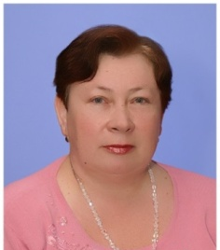

Тетюшкина Галина Михайловна,
воспитатель группы «Теремок»

Румянцева Ирина Вячеславовна,
учитель-логопед

Шувалова Ирина Николаевна,
воспитатель группы «Ручеек»

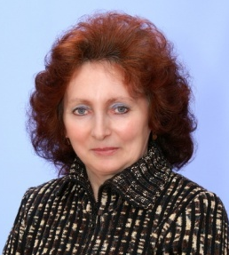

Бучина Анна Константиновна, Сахарова Александра Дмитриевна,
воспитатель группы «Петушок» машинист по стирке белья

Сковородина Людмила Анатольевна, Румянцева Вера Борисовна,
заместитель заведующей по АХЧ медицинская сестра

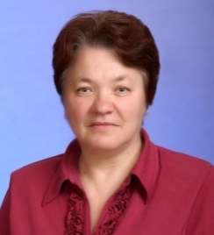
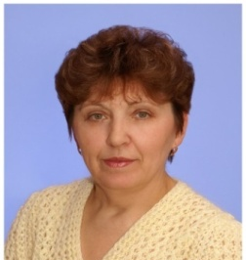

Сулейманова Зинаида Александровна, Всеволодова Наталья Александровна,
Младший воспитатель группы «Колобок» воспитатель группы «Светлячок»

Власова Наталья Константиновна,
воспитатель группы «Ручеек»

ВЫПУСКНИКИ, КОТОРЫМИ МОЖНО ГОРДИТЬСЯ

Выпускники нашего учреждения являются творческими и неординарными личностями. Добиваются успехов в различных областях, таких как спорт, политика, искусство, научная деятельность.

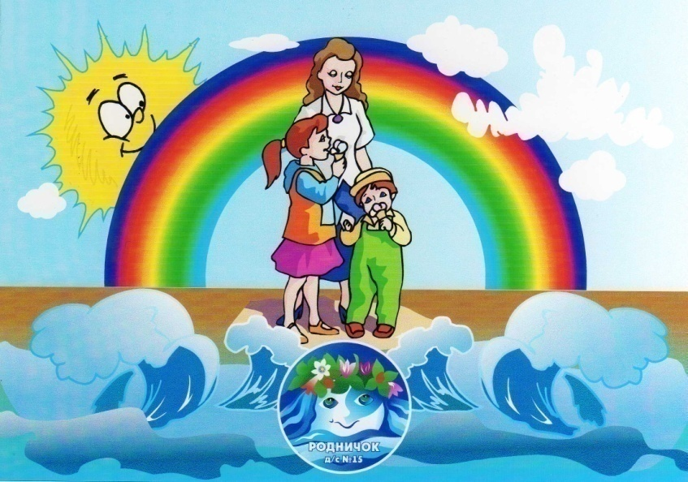

ДОБРО ПОЖАЛОВАТЬ В СЧАСТЛИВУЮ СТРАНУ ДЕТСТВА!

